Utilisation de l’application mobile Xamarin

1) 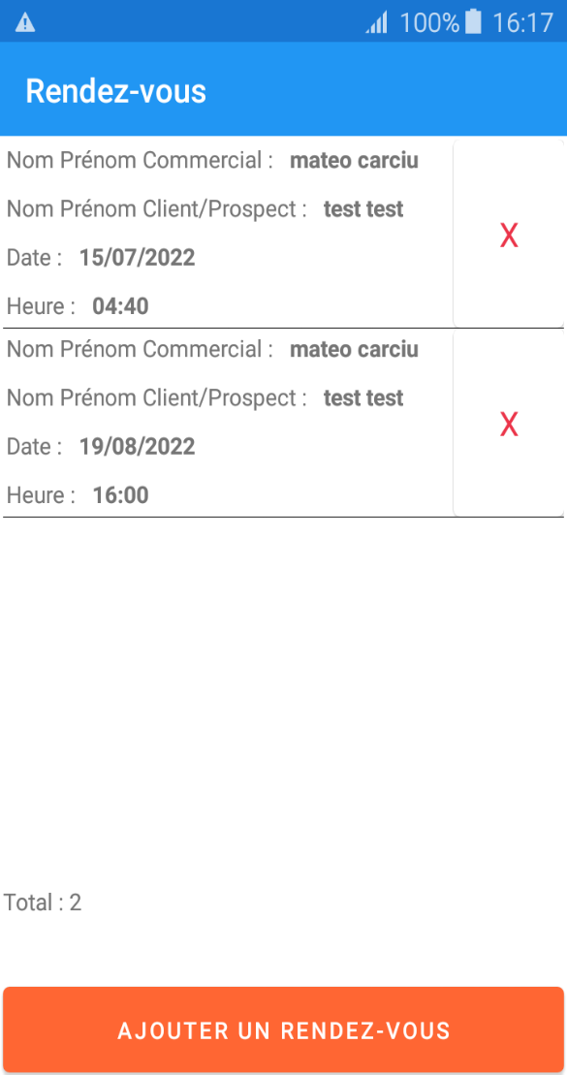Page d’accueil

Dans la page d’accueil on arrive directem-

-ent sur les rendez-vous à venir. A partir de

cette page on peut voir les différents

rendez-vous ainsi que leur détails, par exe-

mple le nom, prénom, la date et enfin l’heure

du rendez-vous.

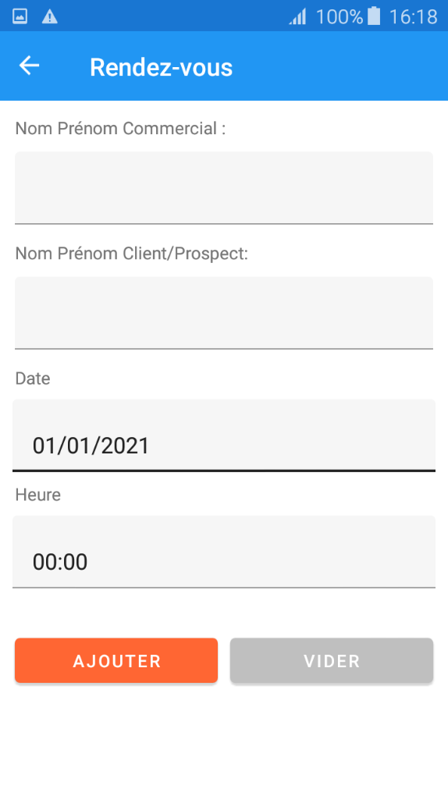2) Prise de Rendez-vous

Affin d’effectuer une prise de rendez-vous il

suffit d’appuyer sur le bouton :



et vous serez redirigés sur la page ci-joint ou

il faudra renseigner les différentes

informations.

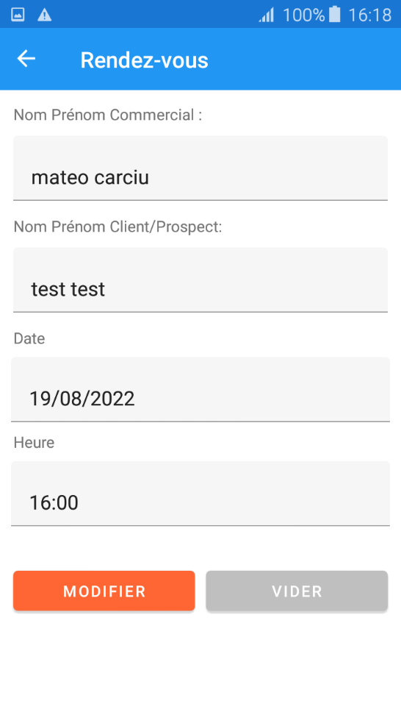4) Modifier un rendez-vous

Afin de modifier un rendez-vous, il suffit de

cliquer sur le rendez-vous que vous souhaitez

modifier, et vous serez redirigé sur la page

ci-jointe ou vous pourrez y apporter les

modifications.

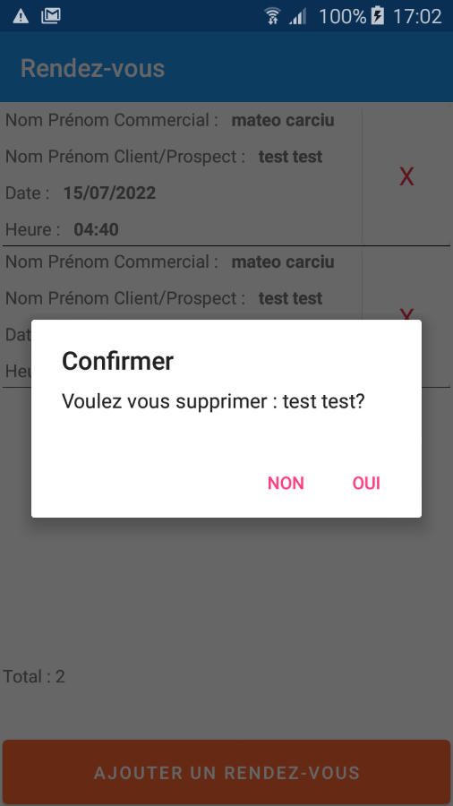3) Suppression d’un rendez vous

Pour supprimer un rendez-vous, il suffit

de cliquer sur le bouton suivant :

une fenêtre de confirmation apparaitra alors

pour demander votre confirmation.